**おおさかＱネット「大阪のみどり」・「新環境総合計画」等に関するアンケート**

**分析結果概要**

■実施期間　令和２年８月４日（火）から８月５日（水）

■サンプル数　国勢調査結果（平成27年）に基づく性・年代・居住地（４地域）の割合で割り付けた18歳以上の大阪府民1,000サンプル



大阪市域　　：大阪市

北部大阪地域：豊中市、池田市、吹田市、高槻市、茨木市、箕面市、摂津市、島本町、豊能町、能勢町

東部大阪地域：守口市、枚方市、八尾市、寝屋川市、大東市、柏原市、門真市、東大阪市、四條畷市、交野市

南部大阪地域：堺市、岸和田市、泉大津市、貝塚市、泉佐野市、富田林市、河内長野市、松原市、和泉市、羽曳野市、

高石市、藤井寺市、泉南市、大阪狭山市、阪南市、忠岡町、熊取町、田尻町、岬町、太子町、河南町、

千早赤阪村

|  |
| --- |
| １.　調査目的  　　大阪府では、「みどりの大阪推進計画」、「大阪21世紀の新環境総合計画」及び「おおさかヒートアイランド対策推進計画」を策定し、「みどりの風を感じる大都市　オンリー１」や「府民がつくる暮らしやすい、環境・エネルギー先進都市」の実現、地球温暖化に伴う熱帯夜日数の削減や暑熱環境の改善に向け取り組んでいる。計画に定めた各指標・目標値についての進捗状況等を把握し、今後の計画の見直しや持続可能な環境保全活動の実現につながる施策検討の資料とする。  ２.　主な調査（検証）項目  （１）みどりの大阪推進計画　計画指標  ①大阪（府域全体）にみどりがあると感じる府民の割合  ②大阪府域の都市部（市街地）にみどりがあると感じる府民の割合  ③最近みどりに触れた府民の割合  （２）大阪21世紀の新環境総合計画　計画指標  ①生物多様性を認知している府民の割合  ②リサイクル製品を購入している府民の割合  ③資源物を分別している府民の割合  （３）おおさかヒートアイランド対策推進計画　計画指標  ①エアコンを室温が28度になるよう設定した府民の割合  （４）大阪21世紀の新環境総合計画における将来像「あらゆる主体が参加・行動する社会のイメージ」の「府民の環境配慮行動」のうち、下記項目の実態把握  ①地域の環境保全活動への参加  ②環境教育・環境学習活動（座学・体験型）への参加  ③環境行動の働きかけ  ３.　主な調査（検証）結果  （１）みどりの大阪推進計画　計画指標  ①大阪（府域全体）にみどりがあると感じる府民の割合：57.3％（図表1-1）  ②大阪府域の都市部（市街地）にみどりがあると感じる府民の割合：43.5％（図表2-1）  ③最近みどりに触れた府民の割合：28.7％（図表3）  （２）大阪21世紀の新環境総合計画　計画指標  ①生物多様性について、言葉は知っている人：28.9％（図表4-1-1）、内容まで知っている人：18.0％（図表4-1-2）  ②自分で日用品を買う人のうち、リサイクル製品の購入意向のある府民の割合：43.9％（図表5-1-2）  ③資源物を分別している府民の割合：94.8％（図表6-1）  （３）おおさかヒートアイランド対策推進計画　計画指標  ①エアコンを室温が28度になるよう設定した府民の割合：29.3％（図表7-1）  （４）大阪21世紀の新環境総合計画における将来像「あらゆる主体が参加・行動する社会のイメージ」の「府民の環境配慮行動」のうち、下記項目の実態把握  ①地域の環境保全活動への参加率：10.8％（図表9-1-1）  ②環境教育・環境学習活動への参加率　座学：3.8％（図表9-2-1）、体験型：5.0％（図表9-3-1）  ③環境行動への働きかけをしている人：16.0％（図表9-4） |

（注）

1.　「おおさかＱネット」の回答者は、民間調査会社に登録されたインターネットモニターであり、回答者の構成は無作為抽出サンプルのように「府民全体の縮図」ではない。そのため、アンケート調査の「単純集計（参考）」は、無作為抽出による世論調査のように「調査時点での府民全体の状況」を示すものではなく、あくまで本アンケートの回答者の回答状況にとどまる。ただし、性別、年齢、地域に関しては、直近の国勢調査の大阪府の構成比に合わせている。

2.　割合を百分率で表示する場合は、小数点第２位を四捨五入した。四捨五入の結果、個々の比率の合計と全体を示す数値とが一致しないことがある。

3.　図表中の表記の語句は、短縮・簡略化している場合がある。

4.　図表中の上段の数値は人数（ｎ）、下段の数値は割合（％）を示す。

5.　図表下にカイ２乗検定の値（ｐ値）を記載しているものは、信頼度５％水準で統計上の有意差がみられたもの。

**１．大阪（府域全体）にみどりがあると感じる府民の割合**

大阪（府域全体）のみどりの状況について、府民がどのように感じているかを調査し、居住地域によって感じ方に差があるか分析した。

なお、分析にあたり、「みどりが豊かだ」・「ある程度みどりがある」と回答した人を**【みどりがある】**、「みどりが少ない」・「みどりがほとんどない」と回答した人を**【みどりが少ない】と定義**した。

**1-1　単純集計結果**

◆　【みどりがある】と回答した割合は**57.3％**で、計画指標の８割には達しなかった。

（図表1-1）

**【図表1-1】**





**1-2　居住地域別の集計結果**

◆　「大阪市域」に住む人は、「北部大阪地域」及び「南部大阪地域」に住む人に比べ、【みどりが少ない】と回答した割合が高かった。（図表1-2）

◆　「東部大阪地域」に住む人は、「北部大阪地域」及び「南部大阪地域」に住む人に比べ、【みどりが少ない】と回答した割合が高かった。（図表1-2）

**【図表1-2】**





**２．大阪府域の都市部（市街地）にみどりがあると感じる府民の割合**

大阪府域の都市部（市街地）のみどりの状況について、府民がどのように感じているかを調査し、居住地域によって感じ方に差があるか分析した。

**2-1　単純集計結果**

**◆**【みどりがある】と回答した人は**43.5％**で、大阪（府域全体）の結果と比べると、13.8％低かった。（図表2-1）

**【図表2-1】**





**2-2　居住地域別の集計結果**

◆　「東部大阪地域」に住む人は、「北部大阪地域」及び「南部大阪地域」に住む人に比べ、【みどりが少ない】と回答した割合が高かった。（図表2-2）

**【図表2-2】**





**３．最近みどりに触れた府民の割合**

日頃の大阪府内での“みどり”へのふれあいの程度を調査した。

なお、「週に数回程度ある」・「月に数回程度ある」・「年に数回程度ある」を**【最近みどりに触れた】**、「数年に１回程度ある」・「このようなことはない」を**【最近みどりに触れていない】と定義**し、**【最近みどりに触れた】割合の平均値を≪最近みどりに触れた府民の割合≫**とする。

◆　≪最近みどりに触れた府民の割合≫は**28.7％**であり、計画指標の８割に達しなかった。

（図表3）

◆　項目別にみると、【最近みどりに触れた】府民の割合が最も高かったのは、「みどりの多い町並みなどの散策（55.5％）」、次いで「公園やみどりの多い施設等での余暇活動（50.9％）」、「自宅の庭やベランダなどにおけるガーデニングなど（43.5％）」であった。最も低かったのは、「自然環境保全等に関するボランティア活動への参加（7.1％）」であった。（図表3）

**【図表3】**





**４．生物多様性について**

府民の「生物多様性」の認知度や理解状況について調査した。

**4-1　生物多様性の認知度**

「生物多様性」という言葉を見たり聞いたりしたことがある人を**【言葉は知っている人】**、「生物多様性」について「他人にある程度説明できるくらい内容も知っている」・「他人に説明はできるほどではないが、内容は知っている」人を**【内容まで知っている人】と定義**した。

◆　「生物多様性」について【言葉は知っている人】は、**28.9％**であった。（図表4-1-1）

◆　「生物多様性」について【内容まで知っている人】は、**18.0％**であった。（図表4-1-2）

**【図表4-1-1】**



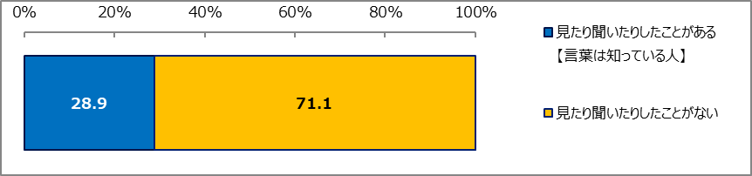

**【図表4-1-2】**



**18.0％**

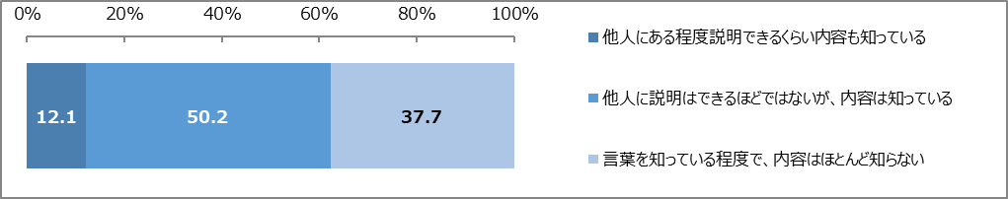

**4-2　生物多様性に関して知っていること**

◆　最も知っている割合が高かったのは「世界の森林やサンゴ礁が、年々減少していること（53.4％）」、次いで「外来生物が日本の在来種の生息環境を脅かし、生態系への悪影響や農作物への被害などの問題を引き起こしていること（44.0％）」、「生きものはそれぞれの豊かな個性とつながりにより、支えあって生きていること（43.6％）」であった。（図表4-2）

◆　「この中に知っているものはない（25.2％）」を除くと、生物多様性に関することについて何らかのことを知っている人の割合は**７割強**となった。（図表4-2）

**【図表4-2】**



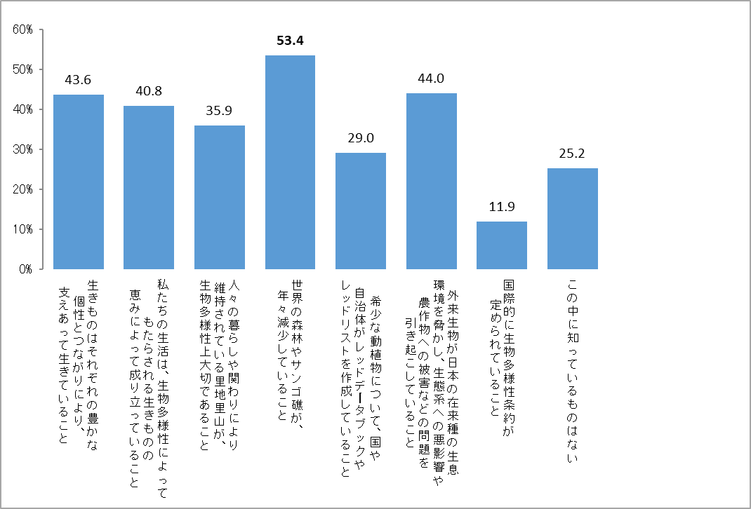

**５．リサイクル製品の購入意向について**

府民のリサイクル製品の購入意向について調査した。

なお、「価格や品質にかかわらず、『リサイクル製品』の方を買う」・「価格や品質があまり変わらなければ、『リサイクル製品』の方を買う」と回答した人を**【購入意向あり】**、「価格や品質があまり変わらなければ、『リサイクルでない製品』の方を買う」・「価格や品質にかかわらず『リサイクルでない製品』の方を買う」・「『リサイクル製品』かどうかを全く気にせずに、価格や品質だけで選ぶ」と回答した人を**【購入意向なし】と定義**した。

◆　リサイクル製品について【購入意向あり】の割合は、**39.9％**であった。（図表5-1-1）

◆　なお、自分で日用品を買わない人を除くと、【購入意向あり】の割合は**43.9％**であった。（図表5-1-2）

**【図表5-1-1】**



**39.9％**

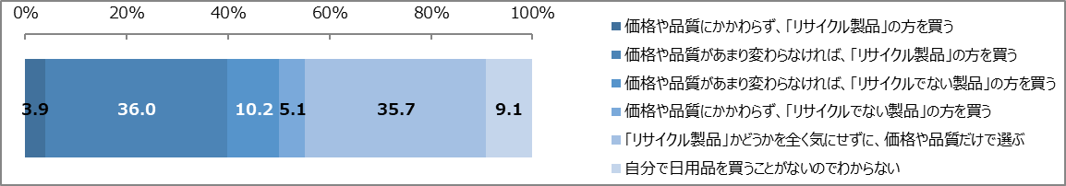

**【図表5-1-2】**



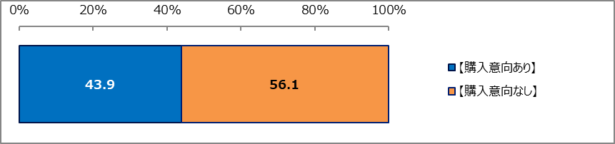

**６．資源物の分別意識について**

府民の資源物分別状況について調査した。

なお、家庭で資源物をごみとして捨てるときに、「分別して出している」・「概ね分別して出している／たまに分別しないときもある」・「分別していないが、マンション等のルールに従って出している」と回答した人を、**【資源物を分別している府民】と定義**した。

◆　【資源物を分別している府民】の割合は、**94.8％**であった。（図表6-1）

**【図表6-1】**



**94.8％**

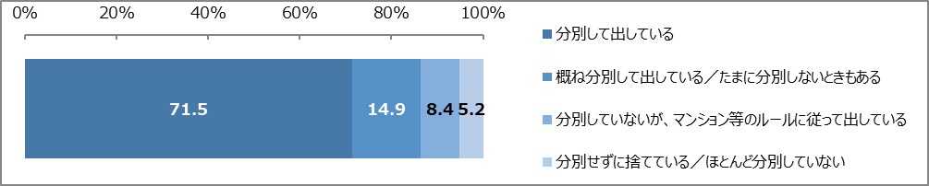

**７．エアコンの設定温度について**

昨年の夏における自宅のエアコンの設定温度について調査した。

◆　室温が28度になるような設定を「常に行った」割合は、**29.3％**であった。（図表7-1）

**【図表7-1】**



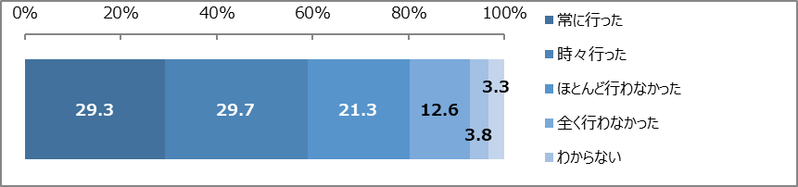

**８．【参考】都市部における猛暑対策について**

　駅前広場やバス停における緑化・暑さ対策に関して調査し、居住地域によって求めるものに差があるか分析した。

**8-1　緑化・暑さ対策が施された駅前広場やバス停へのニーズ**

◆　緑化・暑さ対策が施された駅前広場やバス停が「増えて欲しいと思う」割合が**77.9％**であった。（図表8-1）

**【図表8-1】**



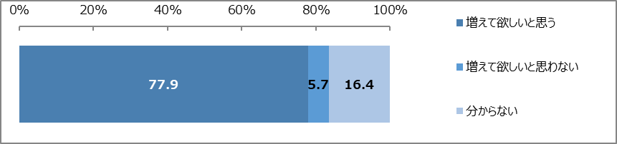

**8-2　府民が求める駅前広場・バス停での緑化の内容**

◆　最も割合が高かったのは「高い樹木を植える（70.1％）」、次いで「地表面の芝生化（49.3％）」、「生け垣の設置（42.0％）」であった。（図表8-2-1）

◆　居住地域別でも、すべての地域において「高い樹木を植える」と回答した割合が最も高かった。（図表8-2-2）

**【図表8—2-1】**



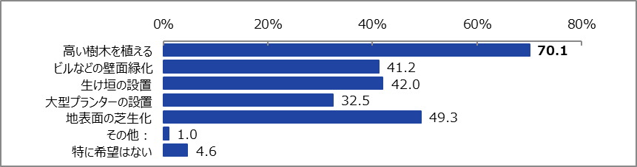

**【図表8-2-2】**



**8-3　府民が求める駅前広場・バス停での暑さ対策（緑化以外）の内容**

◆　最も割合が高かったのは「日差しをさえぎる（75.9％）」、次いで「ミストを発生させる（58.4％）」、「地面の温度上昇を防ぐ（50.7％）」であった。（図表8-3-1）

◆　居住地域別でも、すべての地域において「日差しをさえぎる」と回答した割合が最も高かった。（図表8-3-2）

**【図表8-3-1】**



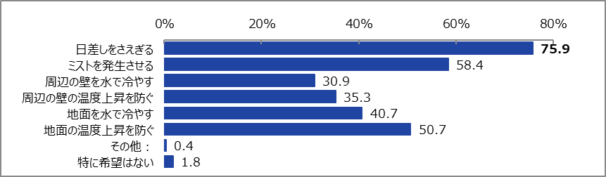

**【図表8-3-2】**



**９．府民の環境配慮行動について**

府民の環境配慮行動への参加状況について調査した。

**9-1　地域における環境保全のための取組み**

　次の表を提示し、この１年間の「地域における環境保全のための取組み」への参加状況について質問した。



◆　「この１年間に参加したことがある人」は、**10.8％**であった。（図表9-1-1）

◆　この１年間より前に参加したことのある人も含め、参加分野について質問したところ、「資源循環分野（64.5％）」の割合が最も高く、次いで「省エネルギー・地球温暖化防止分野（29.6％）」「豊かで快適な都市環境分野（26.3％）」であった。（図表9-1-2）

**【図表9-1-1】**



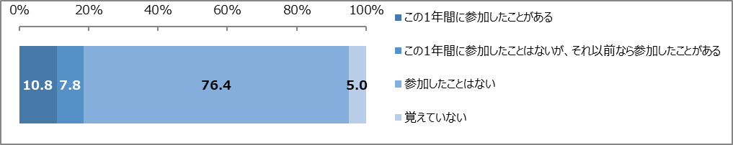

**【図表9-1-2】**



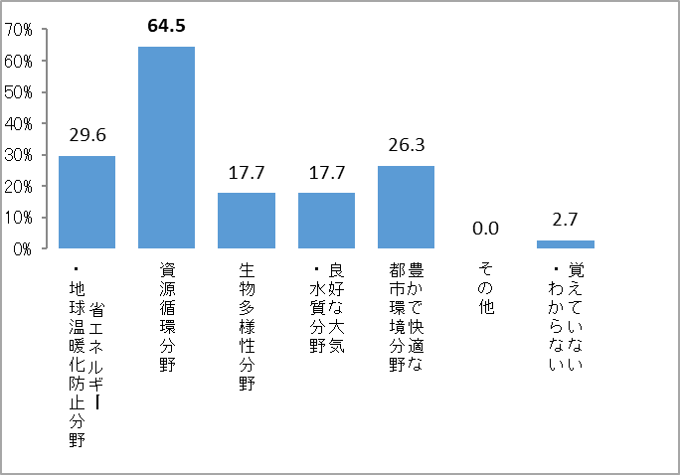

**9-2　環境教育・環境学習活動（座学）**

　次の表を提示し、この１年間の「環境教育・環境学習活動」（座学）への参加状況について質問した。



◆　「この１年間に参加したことがある人」は、**3.8％**であった。（図表9-2-1）

◆　この１年間より前に参加したことのある人も含め、参加分野について質問したところ、「省エネルギー・地球温暖化防止分野（46.7％）」が最も高く、次いで「良好な大気・水質分野（37.7％）」、「資源循環分野（34.4％）」であった。（図表9-2-2）

**【図表9-2-1】**



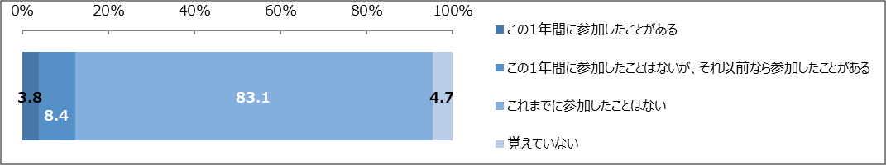

**【図表9-2-2】**



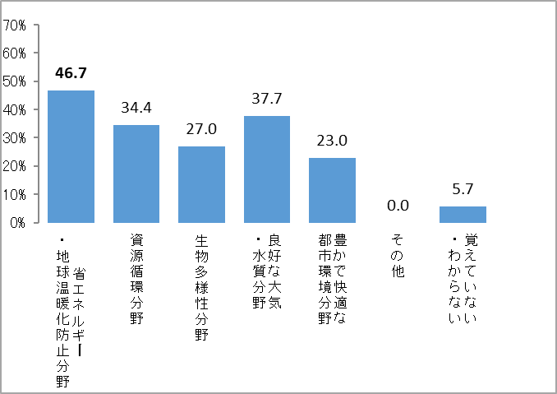

**9-3　環境教育・環境学習活動（体験型）**

次の表を提示し、この１年間の「環境教育・環境学習活動（体験型）」への参加状況について質問した。



◆　「この１年間に参加したことがある人」は、**5.0％**であった。（図表9-3-1）

◆　この１年間より前に参加したことのある人も含め、参加分野について質問したところ、「生物多様性分野（40.3％）」の割合が最も高く、次いで「省エネルギー・地球温暖化防止分野（34.9％）」、「資源循環分野（26.8％）」であった。（図表9-3-2）

**【図表9-3-1】**



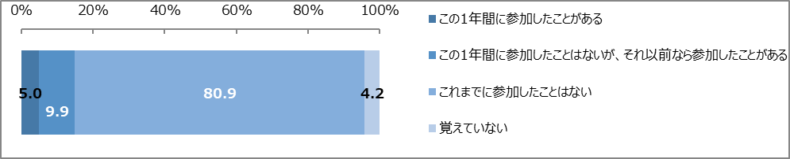

**【図表9-3-2】**



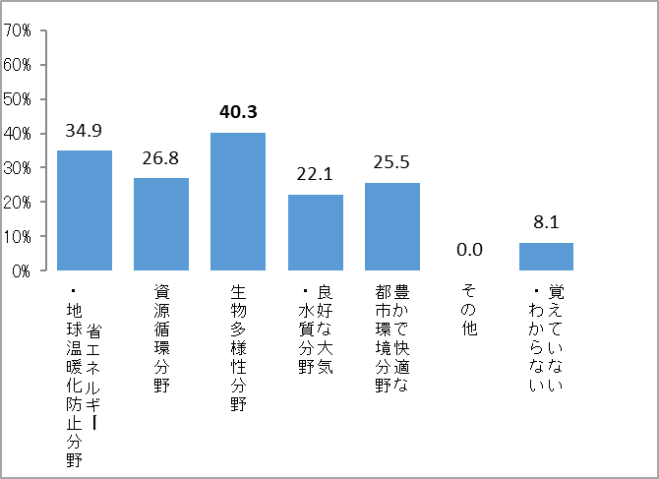

**9-4　環境行動の働きかけ（環境に対してよいと思うことを人に伝える）**

次の表を提示し、この１年間における環境行動の働きかけについて質問した。



◆　この１年間に「環境に対してよいと思うこと」を知人や友人に伝えたり広めたりした人は、**16.0％**であった。（図表9-4）

**【図表9-4】**



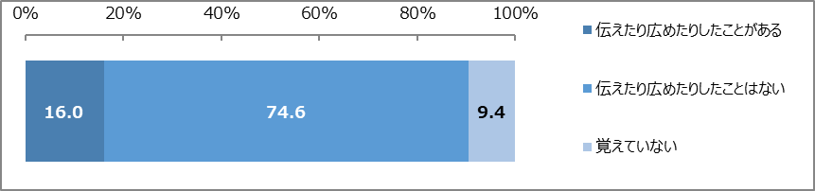

**１０．【参考】府民の環境行動を促進させるための各支援策**

府民の環境行動を促進するために府や他の行政・団体等が実施している各種支援策の認知状況や、認知後の環境に対する行動・関心について調査した。

**10-1　インターネットによる情報提供**

「インターネットの情報を見て、環境問題について考えたり、取り組んだことがある」・「情報を見たことはあるが、特に環境問題を意識することはなかった」と回答した人を**【見たことがある】と定義**した。

◆　インターネットの情報を【見たことがある】割合は、**19.5％**であった。（図表10-1）

◆　「インターネットの情報を見て、環境問題について考えたり、取り組んだことがある」割合は、**6.6％**であった。（図表10-1）

**【図表10-1】**



**19.5％**

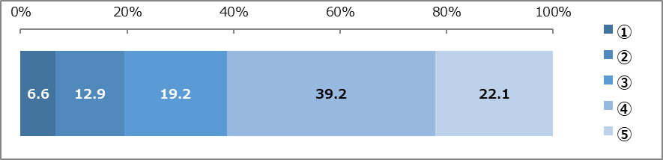

**10-2　パンフレットやチラシ等による情報提供**

「環境に関するパンフレットなどを見て、環境問題について考えたり、取り組んだことがある」・「パンフレットなどを見たことはあるが、特に環境問題を意識することはなかった」と回答した人を**【見たことがある】と定義**した。

◆　パンフレットやチラシ等の情報を【見たことがある】割合は、**22.1％**であった。

（図表10-2）

◆　「環境に関するパンフレットなどを見て、環境問題について考えたり、取り組んだことがある」割合は、**6.6％**であった。（図表10-2）

**【図表10-2】**



**22.1％**

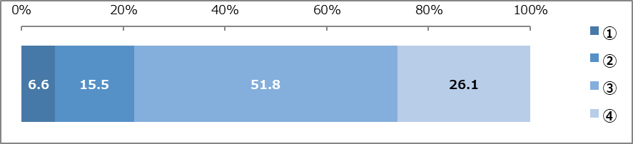

**10-3　環境活動のための公共施設**

「施設を利用して、環境問題について考えたり、取り組んだことがある」・「施設を利用したことはあるが、特に環境問題を意識することはなかった」と回答した人を**【利用したことがある】と定義**した。

◆　環境活動のための公共施設を【利用したことがある】割合は**、8.7％**であった。

（図表10-3）

◆　「施設を利用して、環境問題について考えたり、取り組んだことがある」割合は、**3.7％**であった。（図表10-3）

**【図表10-3】**



**8.7％**

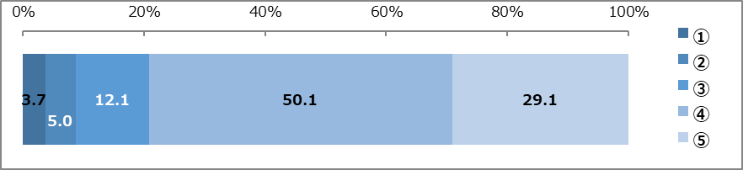

**10-4　環境問題に関するイベントや交流**

　「イベントや交流組織への参加を通じて、環境問題について考えたり、取り組んだことがある」・「イベントや交流組織に参加したことはあるが、特に環境問題を意識することはなかった」と回答した人を**【参加したことがある】と定義**した。

◆　環境問題に関するイベントや交流に【参加したことがある】割合は、**8.2％**であった。

（図表10-4）

◆　「イベントや交流組織への参加を通じて、環境問題について考えたり、取り組んだことがある」割合は、4.2％であった。（図表10-4）

**【図表10-4】**



**8.2％**

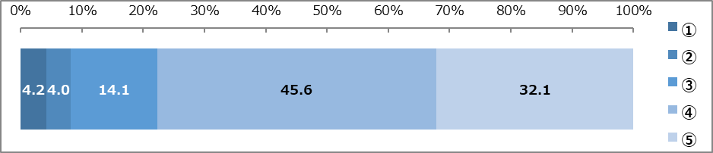

**10-5　行政やNPOなどによる環境キャンペーンの実施**

「環境キャンペーンの取組みを通じて、環境問題について考えたり、取り組んだことがある」・「環境キャンペーンの取組みに関わったことはあるが、特に環境問題を意識することはなかった」と回答した人を**【関わったことがある】と定義**した。

◆　行政やNPOなどによる環境キャンペーンに【関わったことがある】割合は、**5.6％**であった。（図表10-5）

◆　「環境キャンペーンの取組みを通じて、環境問題について考えたり、取り組んだことがある」割合は、3.0％であった。（図表10-5）

**【図表10-5】**



**5.6％**

